экономика резервирования данных
крис касперски, no-emal

подходы к резервированную данных довольно различны: на одних предприятиях существует жестко выработанная политика, которой все сотрудники должны следовать неукоснительно, на других же резервирование осуществляется стихийно — в случайное время, случайными людьми, на первый же попавшийся носитель. многие авторы, углубясь в техническую сторону проблемы, совершенно забывают об [про] экономическую составляющую, и в некоторых случаях затраты на _плановое_ резервирование превышают _возможные_ (и, зачастую, маловероятные) убытки от потери данных!

введение
Необходимость резервирования данных обычно осознается лишь при их полной или частичной потери. Лихорадочные попытки восстановления крупиц информации (и внушительные суммы, выплаченные специалистам по восстановлению) "открывают глаза" и способствуют принятию целого комплекса мер, направленных на защиту данных, но увы… резервирование намного более сложная штука, чем это кажется поначалу. Начнем с того, что ручное резервирование требует времени (которое, как известно, — деньги), а автоматическое — приобретения дополнительных программно-аппаратных средств и, естественно, носителей информации. Дешевым носителям свойство "умирать" сразу же после записи данных (ходят слухи, что китайцы уже наладили выпуск специальных моделей CD/DVD-R дисков — Write-Only). Дорогие носители окупают себя только при выборочном резервировании, когда сохраняются только самые ценные данные, но даже в этом случае, требуются солидные вложения и нет никакой гарантии, что восстановление данных пройдет как "задумано".
Занимаясь восстановлением данных, автор этой статьи наслышался достаточно историй, как "еще вчера все работало и вдруг — бах! Резервной копии нет: она "посыпалась" или она безнадежно устарела". Вот и выходит, что люди ухлопали кучу денег, средств, времени на резервирование и в конечном счете все равно были вынуждены обращаться к специалисту по восстановлению. Почему? Давайте, попробуем разобраться!

>>> врезка основные причины потери данных
Различные компании приводят различную статистику причин потери данных, но в целом, отказы жестких дисков занимают порядка ~13% и порядка ~50% приходится на отказы операционной системы. Доля вирусов колеблется от 2% до 22% процентов. Ничего себе разрывчик в оценках, больше чем на порядок! Просто потрясающая точность, вызывающая сомнения в ее достоверности и рождающая вопрос — а можно ли ей вообще доверять?!
Ответ отрицательный. Даже если статистика взята не с потолка и отсутствует какая бы то ни было подтасовка фактов или фальсификация данных, результат замыкается сам на себя и в общем случае не имеет никакого смысла.
Рассмотрим фирму, занимающуюся восстановлением данных и обсуживающую крупные компании, администраторы которых с мелкими разрушениями файловой системы справляются самостоятельно и обращаются за помощью только в случае серьезных аппаратных отказов. Естественно, в статистике, собранной данной фирмой, аппаратные отказы будут доминировать над всеми остальными видами потери данных. А вот если фирма обслуживает SOHO-сектор, не способный даже поднять упавшую систему, аппаратные отказы отойдут на самый последний план, занимая доли процента, вытесненные ошибками оператора.
Хорошо, пойдем другим путем — путем сбора опросов. Как часто вы теряете данные и от чего? Кажется, железной объективности тут не избежать, но… весь фокус в том, что при смене технологии производства жестких дисков (переход на гидродинамические подшипники или перпендикулярную запись), процент отказов резко возрастает и зачастую все винчестеры, выпущенные фирмой, умирают в течении нескольких лет. Подобных "проколов" в техпроцессе не сумел избежать ни один производитель, ни IBM, ни Maxtor, ни Quantum, ни другой брэнд. Следовательно, статистика сбоев HDD, очень сильно зависит от момента времени, в течении которых она собиралась.
Ниже приводится ряд диаграмм, составленных различными фирмами. Решайте сами, кому (не)доверять.

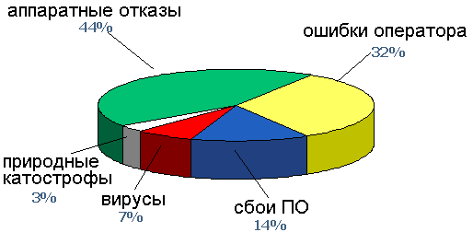
Рисунок 1 статистика потерь данных по данным компании Ontrack (http://www.ontrack.co.uk)

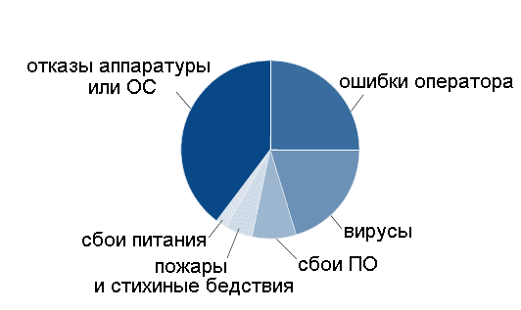
Рисунок 2 статистика потерь данных по данным компании NewGen (http://www.newgen.ca/content/causes_of_data_loss.taf)

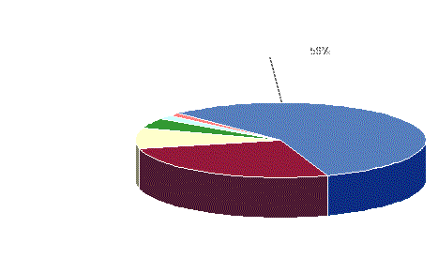
Рисунок 3 статистика потерь данных по данным компании asm-development

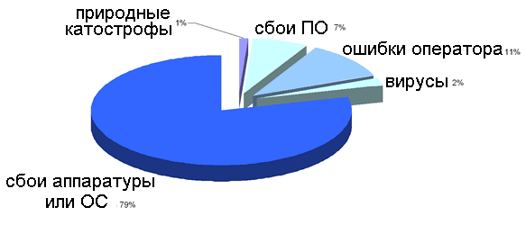
Рисунок 4 статистика потерь данных по данным компании Databarracks (http://www.databarracks.com/arxcis/images/data-loss-pie-chart.gif)

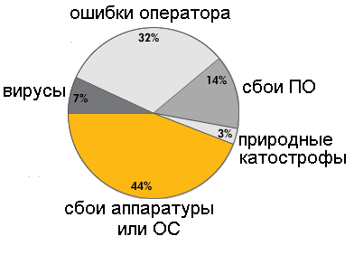
Рисунок 5 статистика потерь данных по данным компании HP (http://h41111.www4.hp.com/ubp/img/pie_chart.gif)

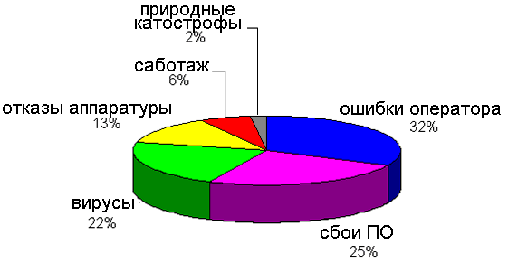
Рисунок 6 статистика потерь данных по данным компании Meetingready (http://www.meetingready.com/images/causesofdataloss_000.gif)

RAID или не RAID
Тех, кто верит в магическую силу аббревиатуры RAID, поспешу разочаровать: для резервирования данных RAID'ы не предназначены. RAID уровня 0 увеличивает производительность дискового ввода/вывода, а RAID'ы более высоких уровней страхуют от выхода жесткого диска из строя, в большинстве случаев позволяя менять его на лету без остановки сервера, что очень удобно.
Жесткие диски — довольно надежные устройства и если только нам не попадется дефектная модель, с грубыми конструктивными недоработками или технологическими нарушениями, риск потери данных по причине выхода винчестера из строя достаточно не велик и приблизительно составляет ~13% от всех остальных причин разрушений данных, причем, существует множество фирм, занимающихся аппаратным восстановлением жестких дисков и в подавляющем большинстве случаев, данные все-таки удается спасти. Одной из такой фирмой является знаменитая ACE-LAB (бывшее КБ), разработавшая свой собственный аппаратно-программный комплекс PC-3000, использующийся во всем мире!

>>> врезка основные свойства RAID'ов
- наличие RAID-массива еще не отменяет необходимости резервирования данных;
- RAID-массив экономически оправдывает себя только на серверах (рабочих станциях), работающих в "орбитальном" режиме, то есть без остановки;
- дешевые RAID-контроллеры содержат много ошибок и зачастую сами становятся причиной потери данных;
- восстанавливать информацию с RAID'а намного сложнее, чем с обычного диска и, соответственно, намного дороже;

хранилища: централизованные и распределенные
Некоторые администраторы предпочитают хранить все данные на серверах, чтобы их было удобнее резервировать. Однако, древняя поговорка гласит: не клади все яйца в одну корзину и это справедливо не только для яиц (кстати, китайцы говорили: прежде, чем класть яйца в корзину, убедись в том, что ты построил действительно надежную корзину), но и для серверов.
Данные, сосредоточенные в одном месте, легко резервировать, но легко и… атаковать. Сумеете ли вы обеспечить надежную защиту сервера?! А как на счет выхода из строя процессора, материнской платы или другого компонента? Сколько времени уйдет на ремонт (особенно, если смена оборудования потребует переустановки операционной системы), в течении которого _все_ сотрудники фирмы будут вынуждены курить или раскладывать пасьянс, поскольку необходимые им данные недоступны. Так же следует учесть пропускную способность локальных сетей и мощность самого сервера, которые далеко не безграничны и при одновременном обращении ко многим файлам все начнет жутко тормозить. Одно дело — когда пользователи лениво работают в Word/Excel, периодически сохраняясь, и совсем другое — если несколько из них запустят поиск документов по содержимому, вынуждая сервер открывать все файлы один за другим, со всеми вытекающими отсюда последствиями…
Централизованное хранение данных на сервере требует:

- достаточно мощного сервера, рассчитанного на пиковую загрузку;
- наличия резервного "зеркального" сервера, на случай выхода из строя основного;
- мощной защиты, способной предотвратить вторжение хакеров как извне, так и изнутри;

Другими словами, централизованное хранение экономически выгодно только в крупных организациях, имеющих по меньшей мере несколько сотен компьютером. В противном случае, лучше резервироваться на местах.
Ох… а вот с резервированием на местах имеются большие проблемы. Причем, не технические, а организационные. Пользователи – они же такие непослушные, можно даже сказать невменяемые. Хранение документов в Корзине — обычное дело и только наивный может надеяться, что путем инструктажа ситуацию можно исправить. Намного проще предоставить это дело автоматике. Подойдет любая программа резервирования, даже Microsoft Backup, входящая в штатный комплект поставки Windows NT/2000/XP и оснащенная встроенным планировщиком. Остается только выбрать перспективный (как в техническом, так и в экономическом смысле) носитель информации.

носители данных XXI века
Вот основные (можно даже сказать фундаментальные) свойства носителей, определяющие их отбор:

- удельная стоимость одного гигабайта информации;
- надежность (число циклов чтения/записи, устойчивость к физическим воздействиям);
- производительность (скорость чтения/записи, возможность произвольного доступа);
- объем одного носителя;

Если с удельной стоимостью, надежностью и производительностью никаких вопросов не возникает, то последний пункт встречает резкое непонимание, граничащее с критикой. Но вот попробуйте зарезервировать 750 ГБ жесткий диск на 700 МБ CD-R/RW диски и вы все сразу поймете. Вопрос даже не в том "сколько это будет стоить", а "где разместить _такое_ количество дисков" и "как не запутаться в этом хозяйстве"? Причем, чем больше носителей мы используем, тем выше вероятность того, что один из них окажется бракованным и… тогда все оставшиеся окажутся бесполезным, особенно если резервирование осуществляется не на файловом, а не секторном уровне и в дефектный носитель попали сектора, хранящие критические структуры файловой системы.
У DVD-R/RW дисков надежность та же самая (вопреки распространенным слухам), а вот с удельной стоимостью и объемом дела обстоят намного лучше, но… к сожалению, зарезервировать данные в автоматическом режиме не удастся и нам потребуется оператор, вынимающий из привода одни диски и вставляющий другие. А так же "библиотекарь", отвечающий за сохранность архива и прилагающий максимум усилий, чтобы не возникало путаницы между копиями разной степени свежести.
Стримеры обладают сопоставимой с жесткими дисками емкостью и высочайшей надежностью, но при этом безнадежно отстают в скорости и резервирование занимает слишком много времени и, так же как и в случае с CD/DVD-R/RW, не поддается полной автоматизации, требуя человека, меняющего ленты. Другой существенный недостаток стримеров — проблемы с произвольным доступом.
Внешние жесткие диски с Ethernet-портом (фактически, представляющие собой файловые сервера в миниатюре) — самые перспективные кандидаты на роль носителей для резервирования. Просто устанавливаем их в стойку, подключаем к хабу и заставляем резервирующую программу с заданной периодичностью резервировать данные по сети, складывая их в кольцевой буфер, без отрыва сотрудников от производства.
Зачем нужен кольцевой буфер?! А вот зачем — дело в том, что факт разрушения данных часто обнаруживается не сразу, а лишь спустя некоторое время. Если мы будем иметь только одну резервную копию, то в ней окажутся записаны разрушенные данные, что не есть хорошо (можно даже сказать, что это катастрофа!).
Другой немаловажный момент — резервируясь на секторном уровне, мы теряем возможность вытащить из архива какой-то конкретный файл (ошибочно удаленный с рабочего компьютера оператором или погрызенный вирусом). Внешние жесткие диски представляют собой великолепное хранилище данных, снижающее накладные расходы на резервирование в несколько раз и позволяющее полностью автоматизировать процесс.
Правда, здесь есть одно "но". Коль скоро резервные данные доступы по сети, они могут быть уничтожены хакером, вирусом или зловредным работником. Следовательно, от стримеров (CD/DVD-R/RW) никуда не уйти и хотя бы раз в месяц (а лучше еженедельно) выполнять полное ручное резервирование всех данных.
Кстати, вы уже обратили внимание, что в статистике причин потери данных фигурируют стихийные бедствия? А еще существуют такие неприятные явления как прорывы труб отопления, пожары и т. д. Резервная копия, хранящаяся _рядом_ с основным компьютером во всех этих случаях абсолютно бесполезна и действительно ценные данные рекомендуется сохранять на стримере и раз в месяц (год, неделю) сдавать ленту на хранение в банк. Более дорогой (но и значительно более надежный вариант) — завести себе аккаунт где-нибудь на другом конце земного шара (желательно в сейсмически неактивном районе), и передавать данные по Интернету.

заключение
Обсудив возможные методы резервирования (и сопутствующие им проблемы) остается только сопоставить стоимость резервирования со стоимостью данных помноженную на вероятность их потери (обычно обозначаемую латинскими буквами rf — risk factor). Вот о последнем коэффициенте большинство из нам почему-то забывает и вкладывает в резервирование гораздо большие суммы, чем оно того требует.

>>> врезка мнения экспертов

Петров Иван Сидорович
администратор не очень крупной организации (1000 человек)
Резервируется только база данных и документы пользователей раз в неделю. В качестве носителей используется DVD, на которые записываются данные, сжатые WinRAR'ом. Резервирование ЗарПлаты осуществляется ежедневно во время расчета — встроенными средствами. 2) Крупных аварий еще небыло (тьфу-тьфу), хотя терять данные — приходилось, но благодаря правильно выбранной политике резервирования ущерб вышел больше моральный (долгое время занял поиск копий).


Рисунок 7 Петров Иван Сидорович

Panagiotis Xenitidis
администратор крупного немецкого банка
Резервируются документы, почта (на IMAP серверах), базы данных и настройки серверов. Ежемесячно — full, еженедельно — differential, ежедневно — incremental. Основной носитель — дисковые массивы, full дублируется на ленту. ПО – Bacula. Серьезных инцидентов не было. Вылет HDD не частая и не пугающая ситуация — RAID спасает. По расчетам в случае крупной аварии восстановление не займет более одного рабочего дня, что для нашей организации приемлемо. Терять данные — случалось, когда пользователь держал данные не на сервере, а на рабочей станции. Вердикт — не следовал предписаниям, сам виноват — сам расхлебывай.

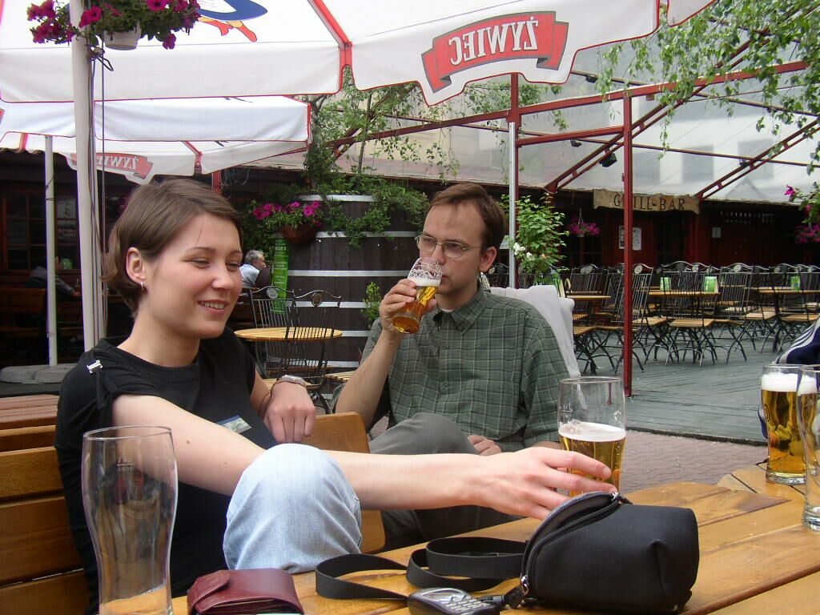
Рисунок 8 Panagiotis Xenitidis

Михайлов К. А.
Ведущий консультант консалтинговой компании "Анатолий Кудинов и партнеры"
Политики резервирования в компании нету никакой... Хакерских атак отродясь не было, а если были и кто-то что-то спер — ну и фиг с ним (сервер никто не захватывал)! Никто на сервер ничего ценного не выкладывает — разве что книжки выкаченные из Осла, или фильмы. Все ходят с ноутбуками и каждый живет своей жизнью. Лично я раз в месяц скидываю на жесткий диск домашнего компьютера, а раз месяца в 3-4 — на CD. На восстановление ничего не уходит. Данные не терял. Но это все не показательно! Хотя вру... Убили русскую версию сайта (я не знаю кто, не интересовался), осталась одна английская - тока все по фигу, и по-моему, восстанавливать русскую никто не собирается :-)

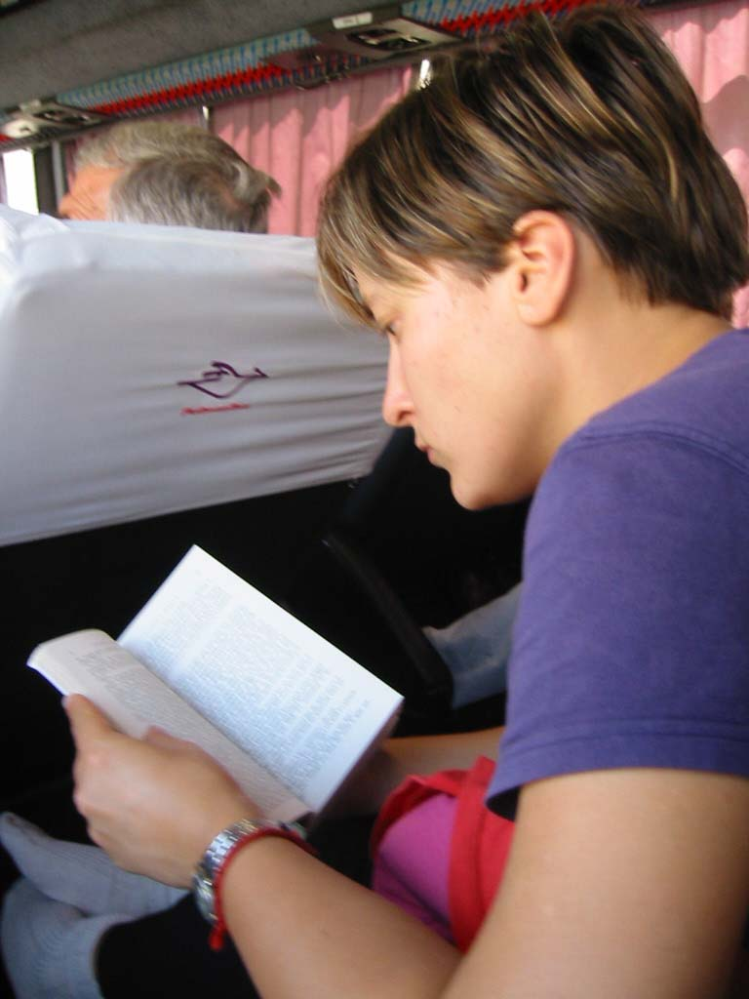
Рисунок 9 Михайлов К. А.

>>> врезка тридцать второй день года
(записки парасистемного программиста)
Е. В. Лишак (фрагмент)
***** DATE=84.032 CLOCK=07.59.30
Потолок подернулся розовым, перекосился и наехал на стену. Воздух свернулся в полупрозрачные сгустки. Сердце сжалось в кулак, стул заскрипел подо мной от ярости, хотя я уже стоял. Зубы вот-вот сотрут друг друга в порошок. Сейчас я на него брошусь. Бездельник, всю ночь спал, наверное. Теперь пришел раскаиваться, как кот, уронивший вазу с телевизора. Он спал, а нам теперь все расхлебывать. И не только нам.

***** DATE=84.032 CLOCK=07.59.32
Лицо у меня бриджевое. Ни один мускул не дрогнул. Это хорошо. Значит, он ничего не заметил. Я не прав. Он не бездельник и не спал, а сообразить было трудно. Я бы тоже сообразил только потом. Что же это со мной делается? Я же только из отпуска. Пора возобновлять ежедневные аутогенные тренировки. Чуть не разодрал в клочья живого человека. А за что?
Сначала засбоил один дисковод. Засбоил — ну и что ж, бывает. Пакет дисков из него вытащили и поставили в другой такой же дисковод. Может, там прочтется. А в этот дисковод поставили другой пакет. Еще несколько сбоев на разных дисководах, еще несколько перестановок. Систему какую-то в этих сбоях, общую закономерность, уловили только потом, когда были испорчены данные на четырех пакетах. Как у нас говорят, испорчены четыре дисковых тома.
Это было ночью. Утром дежурный электронщик сказал об этом мне. Он так никогда и не узнает, что чуть не поплатился за это жизнью. Потому что спасать эти тома предстояло мне. Точнее — нам, работающим на ВЦ системным программистам. Но нам не пристало убивать вестников несчастья. Некогда. Нужно спасать тома. И неприятности эти — наш хлеб. Без них нам было бы скучно. Да нас вообще бы и не было тогда на ВЦ. Даже сам не понимаю, почему я так взвинтился. Дежурный электронщик тут не причем. Тут есть другие причины. Ему, дежурному электронщику, хорошо. Он извинился только передо мной. А мне теперь извиняться перед десятком других, можно сказать посторонних, людей.

***** DATE=84.032 CLOCK=08.05.00
Прежде всего нужно предупредить начальство. И осторожно. Не дай бог, что-нибудь с сердцем. Для него — это ЧП. Срыв плана. Затем — пользователи. Берусь за телефон.
— Андрей Федорович? Ваш том... Возврат к копии трехдневной давности... Извините.
— Наташа? Твой том... Возможен возврат... Пробуем спасти...
Постепенно картина проясняется. Остался только один пользователь, которого возврат к копии абсолютно не устраивает. Не устраивает — и все. Его предупреждали, что он не избавлен от случайностей. Его том два раза в неделю вечерний дежурный системщик прилежно и добросовестно копировал на всякий случай. И вот теперь, когда этот случай произошел — его не устраивает. Зачем же мы столько машинного времени ухлопали на копирование? Он, видите ли за эти три дня столько успел всего понаделать, столько успел поназаписать данных на свой том, что теперь уже и не помнит, что именно. И это нигде, ни при помощи программ, ни вручную не зафиксировано.
Возврат к копии — для него катастрофа. А виновато, конечно же, ВЦ. Ведь это его устройство управления дисками сломалось. Может быть, это очень сложно, работать таким образом, чтобы всегда знать, что когда сделано, и всегда быть готовым к восстановительным работам? Да, сложно, если для этого не используются специальные программные средства.
Самые мощные из них — это системы управления базами данных. Те самые, которые используются для создания так называемых "банков данных". Эти системы автоматически ведут дневники изменений и имеют средства восстановления. На тех ВЦ, где системщики хорошо осознают свою роль и место в вычислительном процессе, они довольно много времени тратят на то, чтобы снабдить своих пользователей соответствующими программными средствами защиты данных.

***** DATE=84.032 CLOCK=09.22.15
В машинном зале аварийно-восстановительные работы в самом разгаре. Три из четырех томов удалось восстановить без потерь своими средствами, не обращаясь к пользователям. А вот с томом "TEGRAL" дела обстоят хуже. "TEGRAL" — это имя тома. Как название книги. А в книге этой около десяти тысяч страниц. И у нее тоже есть оглавление. Опись всего содержимого. Сбой в оглавлении — и с томом ничего не сделать. Тридцать миллионов байтов — как корова языком слизала. А ведь он, том этот, почти весь целый.
Энтропия слепа, но терпелива. Рано или поздно, обстреливая наши позиции по квадратам, она нанесет удар по штабу, по центру связи. И тогда первая линия обороны уничтожена. И приходится отходить на запасные позиции. Иными словами, доставать из магнитотеки пакет дисков с копией тома.
Десять тысяч страниц информации в машинном виде. Один-два раза в неделю дежурный системщик делает копию каждой такой книги, а несколько коллективов пользователей ВЦ с той или иной интенсивностью содержимое этих книг изменяют. В такой книге могут быть программы на фортране, алголе или коболе, спецификации изделий большого завода и вообще все, что угодно.
А в оглавлении потеряно-то всего несколько десятков байтов информации. Будто какой-то злодей вырвал несколько страниц оглавления, украл одну, а остальные перепутал местами. Почти все тридцать миллионов байтов целы. Маленькая пуля, попавшая в сердце большого слона. А реаниматоры мы плохие. Потому что наша операционная система (ОС) не обладает программами восстановления оглавления. Мы готовы буквально по буковкам-байтикам собрать весь том, но не можем. ОС с таким томом работать не желает. Можно, конечно, и вручную, но это — работа на неделю. А возврат к копии и приведение ее в состояние на момент сбоя — несколько часов. Если пользователь умеет это делать. Да и недели никто не даст — ритм производства.

